Guía Práctica
Salud pública

Actividad 1
En una clínica se registraron los minutos diarios de actividad física de los pacientes del área kinesiológica y sus niveles de glucosa en la sangre. Los datos se presentan en la siguiente base de datos.

- Utiliza la planilla de cálculo para graficar los datos.

- Describe la relación que se observa entre las variables graficadas.

Actividad 2
El siguiente gráfico representa los datos de un grupo de estudiantes que se trasladan en bicicleta desde su casa al colegio, respecto a dos variables: el tiempo de viaje y la distancia desde sus casas al colegio.

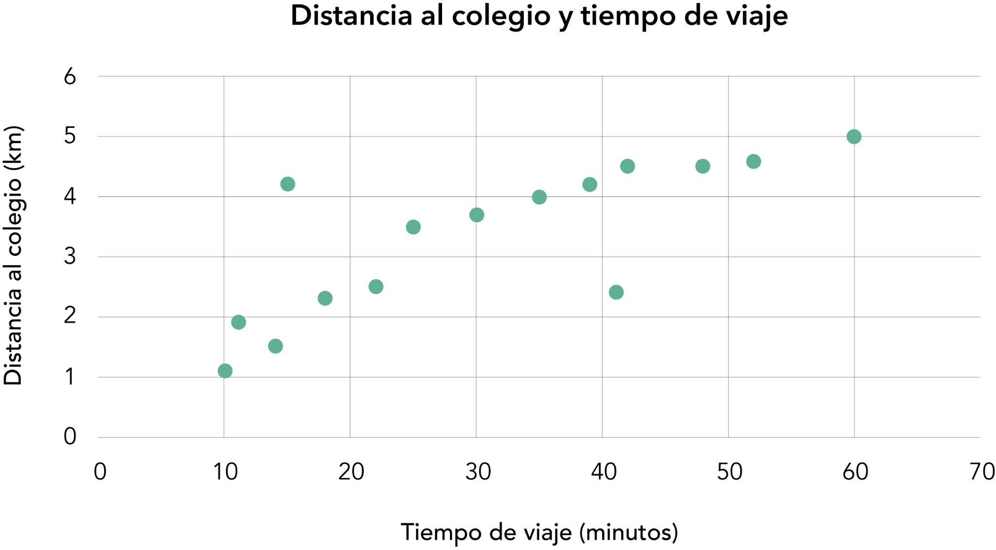
- ¿Cuántos estudiantes viven a menos de dos kilómetros del colegio?

- ¿Cuánto demora el estudiante que más tarda en llegar al colegio?

- ¿Cuántos estudiantes tardan más de 40 minutos en llegar al colegio?

- ¿Cuáles de los datos son atípicos? ¿A qué pueden deberse?

Actividad 3
Considera el siguiente gráfico que relaciona la esperanza de vida y el PIB per cápita invertido en salud para los países de la OCDE (en dólares a paridad de poder adquisitivo, USD - PPP).

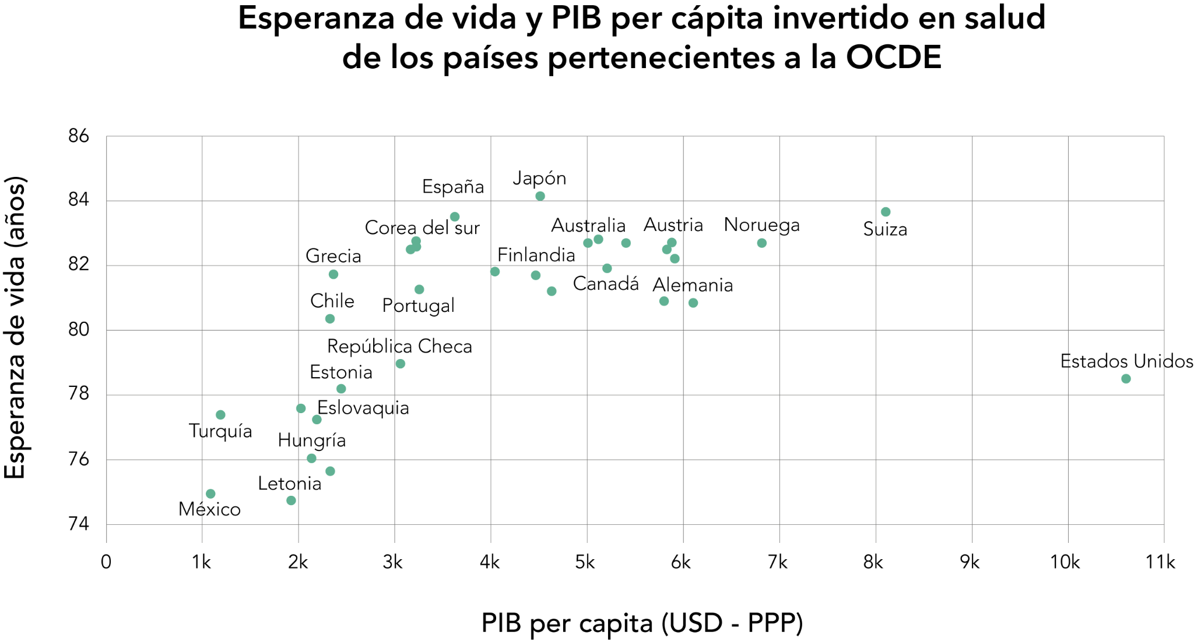
- Determina si las siguientes afirmaciones son verdaderas o falsas.

Afirmaciones | V | F
Chile tiene una mayor esperanza de vida que República Checa, pero invierte menos en salud que ese país.
Los países que más invierten en salud tienen, en general, una menor esperanza de vida.
Existen países que tienen esperanza de vida parecidas, pero cuya inversión en salud es muy distinta.

- ¿Qué dato es atípico y qué representa?

- Imagina que en los próximos años se une a la OCDE un nuevo país cuyo PIB per cápita invertido en salud es de 5000 USD. ¿Qué esperanza de vida esperarías que tuviera? Justifica tu respuesta.

Solucionario

Act. 1 | 1. | 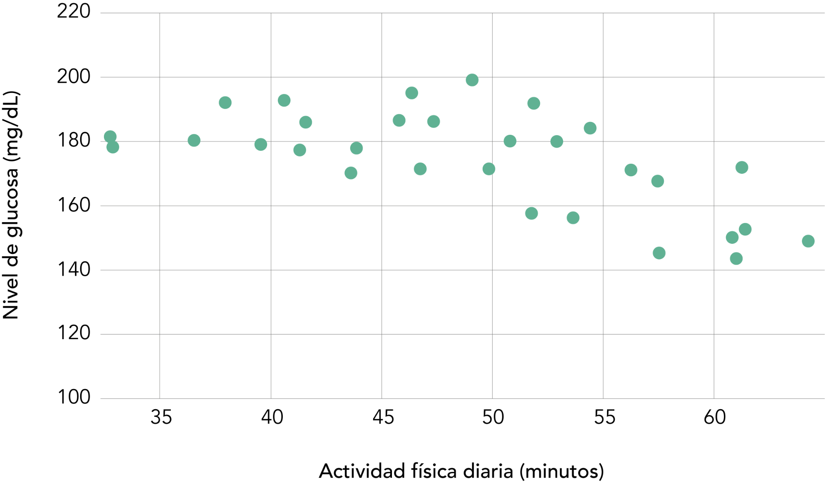
Act. 1 | 2. | En el gráfico se observa que quienes hacen más actividad física presentan menores niveles de glucosa en la sangre.
Act. 2 | 1. | Tres estudiantes viven a menos de dos kilómetros del colegio.
Act. 2 | 2. | El estudiante que más demora en llegar al colegio tarda $60$ minutos.
Act. 2 | 3. | Exactamente cinco estudiantes tardan más de $40$ minutos en llegar al colegio.
Act. 2 | 4. | Hay dos datos atípicos, estos son, aproximadamente, $\left(15; 4,2\right)$ y $\left(42; 2,4\right)$. El primero responde a un estudiante que llega en muy poco tiempo pese a vivir a más de cuatro kilómetros del colegio y, el segundo, a un estudiante que demora más de $40$ minutos aunque vive a poco más de dos kilómetros. Esas variaciones pueden deberse a lo expedito de las rutas elegidas o a la velocidad del conductor.
Act. 3 | 1. | - Verdadero  - Falso  - Verdadero
Act. 3 | 2. | Estados Unidos es un dato atípico. Su esperanza de vida no es muy alta a pesar de que es el país con mayor PIB per cápita invertido en salud.
Act. 3 | 3. | Los países que invierten cerca de 5000 USD en salud (como Canadá, Australia, Islandia o Bélgica) tienen esperanzas de vida de entre 82-83 años, aproximadamente.

